Лабораторная работа 2.

**МЕТАЛЛЫ И ИХ СПЛАВЫ, ИСПОЛЬЗУЕМЫЕ В МАШИНОСТРОЕНИИ**

**Цель работы:** Изучить свойства металлов, как наиболее распространенного конструкционного материала, применяемого в машиностроении.

Краткое описание строения и их свойства, структуры металлов позволяет восстановить магистрам необходимую информацию полученную на ранних курсах обучения в вузе.

**Основные положения**

**Железо** — металл серебристобелого цвета. Чистое железо, которое может быть получено в настоящее время, содержит 99,999 % Fe, а технические сорта 99,8—99,9 % Fe.

Температура плавления железа 1539 °С.

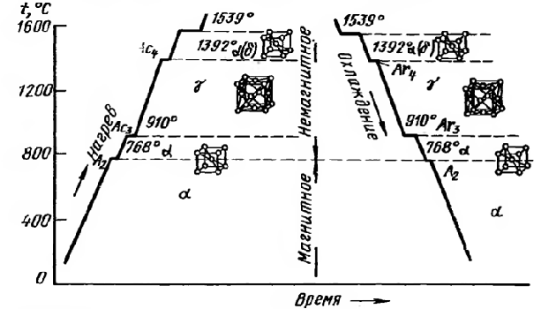

**Рис. 1. Кривые нагрева и охлаждения железа**

Кристаллическая решетка α-железа — объемно-центрированный куб с периодом решетки 0,28606 нм. До температуры 768 °С α-железо магнитно (ферромагнитно). Критическую точку (768 °С), соответствующую магнитному превращению, т. е. переходу из ферромагнитного состояния в парамагнитное называют точкой Кюри и обозначают А2.

Критическую точку α-γ превращення (рис. 1) при 910 °С обозначают соответственно Ас3 (при нагреве) и Аг3 (при охлаждении). Критическую точку α-γпревращення железа при 1392 °С обозначают Ас4 (при нагреве) и Аг4 (при охлаждении).

Кристаллическая решетка γ-железа - гранецентрированныи куб с периодом 0,3645 нм при температуре 910 °С. Плотность железа выше, чем железа, и равна 8,0-8,1 г/см3. При превращении α-γ происходит сжатие. Объемный эффект сжатия составляет примерно 1%.

**Структурные составляющие сталей и чугунов**

|  |  |  |  |  |  |
| --- | --- | --- | --- | --- | --- |
| Наименование | Краткое описание | Условие образования | Температуры устойчивости структуры | Физические свойства | Твердость HB |
| Аустенит | Твердый раствор углерода и других элементов в γ-железе. Содержит до 2% углерода | При затвердевании жидкого раствора с содержанием углерода не более 4,3% | Выше Ас3, Аст, Ас1 | Мягок, немагнитен, тягуч, мало упруг, обладает электрическим сопротивлением | 170-220 |
| Феррит | Твердый раствор углерода и других элементов в α-железе. Содержит до 0,006% углерода | При медленном охлаждении доэвтектоидной стали ниже Ar3, выделяется из аустенита | Ниже Ac3 | Мягок, очень тягуч, мало упруг, магнитен при температуре ниже точки Кюри | 60-100 |
| Цементит | Химическое соединение железа с углеродом - карбид железа Fe3C. Содержит 6,67% углерода | Первичный - из жидкого раствора при содержании углерода свыше 4,3%; вторичный - из аустенита при медленном охлаждении | Ниже Ac3 | Тверд, хрупок, магнитен до температуры 210 °С | 820 |
| Перлит | Эвтектоидная смесь цементита с ферритом | При медленном охлаждении аустенита в результате диффузии углерода | Ниже 723 °С | Более тверд и прочен, чем феррит, но менее пластичен, магнитен | 160-230 |
| Мартенсит | Твердый раствор углерода и других элементов в α-железе с искаженной тетрагональной решеткой | При охлаждении аустенита со скоростью выше критической | Ниже 150 °С | Хрупок, тверд, магнитен, теплопроводность и электропроводность низкая | 650-700 |
| Троостит | Высокодисперсная смесь феррита и карбидов | При нагреве мартенсита до 250-400 °С | До 500 °С | Магнитен, менее прочен и более электропроводен чем мартенсит | 350-450 |
| Игольчатый троостит | Высокодисперсная смесь феррита и карбидов | При изотермическом превращении аустенита в пределах температур 250-400 °С | До 500 °С | Тверд, малопластичен, магнитен | Свыше 350 |
| Сорбит | Дисперсная смесь феррита и карбидов | При нагреве мартенсита в пределах от 400 °С до Ac1 | До Ac1 | Пластичен, вязок, магнитен | 230-320 |
| Ледебурит | Эвтектическая смесь аустенита и цементита при температуре выше 723 °С и перлита и цементита при температуре ниже 723 °С. Содержит 4,3% углерода | При затвердевании жидкого сплава с содрежанием углерода свыше 2% | Ниже 1130 °С | Хрупок | 900-1000 |

**Диаграмма состояния железо—углерод (Fe—С)**

На диаграмме состояния железо—углерод (рис. 2) приведен фазовый состав и структура сплавов с концентрацией от чистого железа до цементита (6,67 % С).

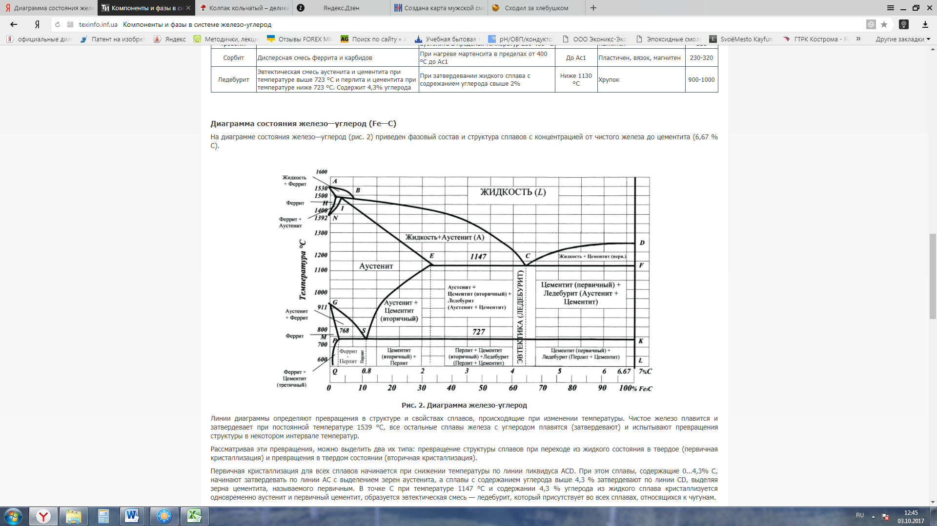

Линии диаграммы определяют превращения в структуре и свойствах сплавов, происходящие при изменении температуры. Чистое железо плавится и затвердевает при постоянной температуре 1539 °С, все остальные сплавы железа с углеродом плавятся (затвердевают) и испытывают превращения структуры в некотором интервале температур.

Рассматривая эти превращения, можно выделить два их типа: превращение структуры сплавов при переходе из жидкого состояния в твердое (первичная кристаллизация) и превращения в твердом состоянии (вторичная кристаллизация).

Первичная кристаллизация для всех сплавов начинается при снижении температуры по линии ликвидуса ACD. При этом сплавы, содержащие 0...4,3% С, начинают затвердевать по линии АС с выделением зерен аустенита, а сплавы с содержанием углерода выше 4,3 % затвердевают по линии CD, выделяя зерна цементита, называемого первичным. В точке С при температуре 1147 °С и содержании 4,3 % углерода из жидкого сплава кристаллизуется одновременно аустенит и первичный цементит, образуется эвтектическая смесь — ледебурит, который присутствует во всех сплавах, относящихся к чугунам.

Кристаллизация сплавов заканчивается по линии солидуса AECF.

Дальнейшие изменения структуры сплавов происходят при понижении температуры в твердом состоянии, т.е. при вторичной кристаллизации.

Вторичная кристаллизация в сплаве железо—углерод связана с аллотропным превращением у-железа в a-железо и характеризуется линиями диаграммы GSEF и PSK.

Линия GS показывает начало превращения аустенита в феррит, поэтому в области GSP будет структура аустенит + феррит. Критические точки, лежащие на линии GS, обозначаются либо Ас3 при нагреве, либо Аг3 при охлаждении.

Линия SE показывает снижение растворимости углерода в железе с понижением температуры. Критические точки на этой линии обозначают Аст. Если в точке Е при температуре 1147 °С растворимость углерода максимальная и достигает 2,14 %, то в точке S при 727 °С растворимость углерода составляет всего 0,8 %. Следовательно, во всех сталях в интервале концентраций углерода 0,8...2,14 % из аустенита выделяется избыточный углерод, который, соединяясь с железом, образует цементит, называемый вторичным, а сталь имеет структуру аустенит + цементит вторичный.

Точка S является концом равновесного существования аустенита и называется эвтектоидной точкой. Она делит все стали на две типичные группы: левее точки S находятся доэвтектоидные стали со структурой феррит + перлит, правее — заэвтектоидные со структурой цементит вторичный + перлит. В точке S сталь содержит 0,8 % углерода, имеет структуру перлита и называется эвтектоидной.

При охлаждении аустенита с низким содержанием углерода в результате его превращения в феррит в области QPG образуется однофазная ферритная структура.

Для всех сплавов железо—углерод распад аустенита заканчивается по линии PSK (727 °С). Критические точки, лежащие на этой линии, обозначаются при нагреве Ac1 и при охлаждении Ar1.

Итак, рассматривая превращения в железоуглеродистых сплавах по диаграмме состояния, можно отметить следующие особенности:  
• точки С и S являются характерными точками структурных превращений. Выше точки С находится жидкий раствор, а выше точки S — твердый раствор (аустенит);  
• в точке С сходятся линии ликвидуса АС и CD, указывающие соответственно на начало выделения кристаллов аустенита и первичного цементита из жидкого раствора (процесс первичной кристаллизации); в этой точке образуется эвтектическая механическая смесь — ледебурит;  
• в точке S сходятся ветви линии солидуса GS и ES, указывающие на начало выделения кристаллов феррита и вторичного цементита из твердого раствора (процесс вторичной кристаллизации) и образование эвтектоидной механической смеси — перлита.

Рассмотрим превращения структуры стали под воздействием температуры. Все описанные ранее структуры стали — ферритно-перлитная, перлитная и перлитно-цементитная — обратимы. Так, при нагреве доэвтектоидных сталей до температуры выше 727 °С (линия критических точек) перлит превращается в аустенит. При дальнейшем нагреве феррит растворяется в аустените и заканчивается процесс превращения по линии GS (критические точки). У эвтектоидной стали (0,8 % С) перлит превращается в аустенит в точке S. При нагреве заэвтектоидной стали перлит превращается в аустенит при температуре 727 °С (линия критических точек), и при дальнейшем нагреве происходит растворение цементита (вторичного) в аустените, которое заканчивается по линии SE (критические точки).

Таким образом, при нагреве стали до температур выше точки S и линий критических точек ее структура представляет собой аустенит. Однако вновь образующийся аустенит оказывается неоднородным, так как содержание углерода будет большим в тех местах, где находятся пластинки цементита. Для получения однородного аустенита необходимо не только нагреть сталь до температуры на 30...50°С выше критических точек, но и выдержать ее при этой температуре некоторое время для завершении диффузионных процессов.

На структуру стали и ее свойства оказывает влияние не только нагрев, но и режим охлаждения, от которого зависит характер структуры, образующейся в результате превращения аустенита. При медленном непрерывном охлаждении аустенит превращается в равновесные, т. е. устойчивые при нормальных температурах и нагреве до температур ниже критических, структуры — перлит, феррит и цементит. При быстром охлаждении будет иметь место переохлаждение аустенита и образуются новые неравновесные мелкозернистые ферритно-цементитные структуры — сорбит, троостит и бейнит, которые различаются между собой механическими свойствами и прежде всего твердостью вследствие наличия в структуре разных по размерам и форме пластинок феррита и цементита. Твердость этих структур возрастает по мере снижения температуры их образования.

Сорбит представляет собой более мелкую, чем перлит, механическую смесь феррита с цементитом и имеет твердость НВ 2500...3000 МПа, а также более высокие прочность и упругость при достаточной вязкости.

У троостита смесь феррита с цементитом мельче, чем у сорбита, и его твердость равна 3500... 4000 МПа. Троостит по сравнению с сорбитом обладает и более высокими упругими свойствами, но меньшей вязкостью.

У бейнита игольчатая структура состоит из несколько перенасыщенного твердого раствора, претерпевшего мартенситное превращение, и частиц цементита. Поэтому твердость бейнита выше, чем троостита.

Если сильно переохладить аустенит, то произойдет бездиффузионное превращение γ-железа в α-железо, в результате которого образуется пересыщенный твердый раствор внедрения углерода в железе — структура, называемая мартенситом. Данная структура состоит из игл разных размеров. Мартенсит имеет самую высокую из структурных составляющих сплавов железа твердость, хорошее сопротивление износу, но низкие эластичность и вязкость, большие внутренние напряжения. Он является основной закалочной структурой.

**Основные превращения в железоуглеродистых сплавах при медленном нагревании и охлаждении**

|  |  |  |  |
| --- | --- | --- | --- |
| Линия на диаграмме | Температура превращения, °С | Описание превращения | Обозначение критических точек |
| PSK | 723 | Превращение перлита в аустенит. Превращение аустенита в перлит | Ac1, Ar1 |
| MO | 768 | Потери магнитных свойств для сталей с содержанием углерода до 0,5%. Возникновение магнитных свойств для тех же сталей. | Ac2, Ar2 |
| GS | 723-910 | Окончание растворения феррита в аустените в доэвтектоидных сталях. Начало выделения феррита из аустенита в доэвтектоидных сталях. | Ac3, Ar3 |
| SE | 723-1130 | Окончание растворения цементита в аустените в заэвтектоидных сталях. Начало выделения цементита из аустенита в заэвтектоидных сталях. | Acm, Arm |
| IE | - | Начало плавления стали при нагреве. Окончание затвердевания стали при охлаждении | - |
| ECF | - | Начало плавления чугуна при нагреве. Окончание затвердевания чугуна при охлаждении | - |

Чугун является наиболее распространенным материалам и на принципах изучения его микроструктуры, а также применения специальных чугунов и их сплавов раскрываются его механические характеристики и использование в машиностроении.

1.1. СТРОЕНИЕ И СВОЙСТВА

Чугун отличается от стали более высоким содержанием углерода, лучшими литейными свойствами. Он не способен в обычных условиях обрабатываться давлением и дешевле стали. В чугунах имеются примеси кремния, марганца, фосфора и серы. Чугуны со специальными свойствами содержат легирующие элементы - никель, хром, медь, молибден и др. Примеси, находящиеся в чугуне, влияют на количество и строение выделяющегося графита [1,2].

[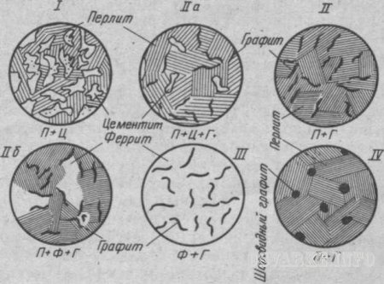](http://osvarke.info/uploads/posts/2011-11/1320177795_23.jpg)

Рис. 1.1. Микроструктуры чугуна

Механические свойства отливок из чугуна зависят от его структуры. Чугуны имеют следующие структурные составляющие: графит, феррит, перлит, ледебурит и фосфидную эвтектику. По микроструктуре чугуны делят на белый чугун I (рис. 1.1.), содержащий ледебуритный цементит Ц и перлит П; серый перлитный чугун II, содержащий перлит П и графит Г; серый ферритный чугун III, содержащий феррит Ф и графит Г. В ферритном чугуне весь углерод находится в свободном состоянии в виде графита. Существуют чугуны с промежуточными микроструктурами: половинчатый Па, в котором имеются перлит, ледебуритный цементит и графит; перлитно-ферритный Пб, содержащий феррит, перлит и графит; высокопрочный IV - перлит и шаровидный графит.  
На образование той или иной микроструктуры чугуна большое влияние оказывают его химический состав и скорость охлаждения отливки.